


A.S.L. 3 “Genovese” OSPEDALE SAN CARLO

DIPARTIMENTO CHIRURGICO PONENTE

Direttore: Prof. C. Schenardi

U.O. Chirurgia Generale
P.le Gianasso n°4 - 16158 Genova Voltri
e-mail: chirscarlo.usl3@libero.it
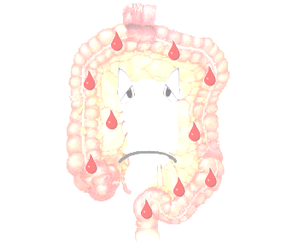

2° Convegno regionale SICCR

Le Emorragie Colo-Rettali Acute:
Vecchi Quesiti E Nuove Strategie

Sabato 3 febbraio 2007
Auditorium Comunale di Cogoleto (Genova)

Presidente: C. Schenardi
Coordinatori: P.G. Farina – M. Ottonello
Segreteria organizzativa: G. Siri – R. Orecchia

PROGRAMMA PRELIMINARE.

8.15 – 8.45 Saluto delle Autorità e presentazione del convegno.

8.45 – 10.15 Premesse eziopatogenetiche.
Moderatori: C. Schenardi – P. Michetti.
- Le emorragie nelle affezioni del colon. D. Aiello.
- Le emorragie nelle “coliti”. R. Zinicola.
- Le emorragie a partenza ano-rettale. M.Ottonello
- Le emorragie “iatrogene”. F. Mattiuz.
- Le emorragie colo-rettali in età pediatrica. P. Gandullia.

10.15- 10.45 Casi clinici. Discussants: M Pescatori – H.Martines.

10.45- 11.00 Coffee-break

11.00- 12.15 Emorragia digestiva “bassa” di n.d.d.: il problema della diagnosi
Moderatori: M. Pescatori – M.C. Parodi.
- L’inquadramento clinico (dall’anamnesi all’anoscopia) P.G.Farina
- L’endoscopia (quando e come?) M. Conio
- Indicazioni e limiti della diagnostica radiologica G. Cittadini
- L’algoritmo diagnostico S. Saccomanno

12.15- 13.00 Gestione e trattamento del pz.con emorragia colo-rettale (I)
Moderatori: G.A. Binda – E. Meroni.
- Valutazione e trattamento dell’emergenza emorragica L. De Salvo
- Strumenti, possibilità e limiti dei trattamenti endoscopici R. Tricerri
- Intervento preordinato: la laserterapia. F. Munizzi

13.00- 14.00 Lunch

14.00- 15.30 Gestione e trattamento del pz.con emorragia colo-rettale (II)
- La radiologia interventistica C. Ferro
- Il ruolo del chirurgo G. Saccomani
- Trattamento delle emorragie da patologia benigna ano-rettale A. Amato
- Trasfusioni, metodiche invasive, ritardo diagnostico e terapeutico: A. Montolivo
il parere del medico legale.

15.30- 16.00 Casi clinici. Discussants: M.Pescatori – H. Martines – A. Arezzo

16.00- 16.45 Lettura.
La gestione multidisciplinare. Rectal bleeding team: chi, dove, come. E. Formento
Discussants: G. Reboa – G. Accarpio – G. Cecchini – D. Dato

16.45- 17.00 Compilazione dei questionari e chiusura dei lavori.

